חלום מפגר:

״חלום מפגר״ הוא שיר בלהות קומי של הצמד ״מאיה והרוסים״.
השיר נכתב בזמן הריון, כאשר במקום בחילות, מאיה קיבלה סיוטים מדי לילה,
ובן זוגה - ויקטור, צפה בחלומות ״ספא״ מתוקים.
השיר אוסף את החלומות של שניהם ומערבב אותם בתוך ברדק ז'אנרים עם הפוגות רכות.

צמד להקתי ״מאיה והרוסים״
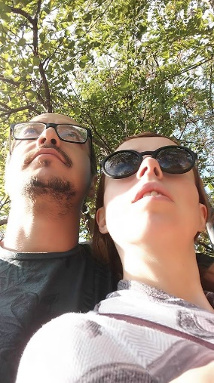 | להקת ״מאיה והרוסים״ מורכבת בבסיסה מזוג נשוי (מאיה + ויקטור).  הם כותבים שירים במטבח אחרי שמשכיבים את מי שלא רוצה לישון.  בשירים שלהם הם צוחקים על ילדים, על כסף, על זהות ועל העברית בכלל...  ויקטור משרבט מנגינה נוגה על הגיטרה  ומאיה מפזמת אחריו שורות גסות.  בעברה מאיה כתבה שירי פאנק ברוסית  והייתה חלק מסצנת הרוק הרוסי בבאר שבע…  אבל יום אחד היא קיבלה שבץ בלשני ועברה לכתוב שירה מדוברת בעברית…  דרך השירה היא פגשה את ויקטור שהחל ללוות אותה בהופעות  ורתם את הכתיבה שלה לשירים ששרים אותם…
כשהזוג הציץ מחוץ למטבח ביתם ופזמונם, הם הופיעו רבות כחלק מהבריגדה התרבותית של דור 1.5
וגם לקחו חלק באירועים מוזיקליים של הפואטרי סלאם.
פעילות זו הובילה את השניים לאחת הבמות הנידחות של אינדינגב ואף לערוץ הראשון ז"ל…

בקיץ 2019 מאיה והרוסים שחררו חצי אלבום בהפקת יהוא ירון ויורי פויסיק
ופרסמו שני קליפים שוברי קופות חזיר….
הם מופיעים בליווי אמנים שונים וזוכים להצלחה במועדונים חשוכים של משוררים היפסטרים וכבר מרימים את האף...

________________________________________________________________________

חייגו אותנו:
מאיה: 0508357618
ויקטור: 0587764587
תכתבו לנו:
mayaveharusim@gmail.com

